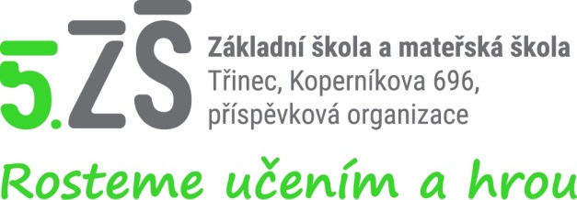

Organizace školního roku 2021/22

Období školního vyučování ve školním roce 2021/2022 začne ve všech základních školách, středních školách, základních uměleckých školách a konzervatořích ve středu 1. září 2021. Vysvědčení s hodnocením bude za prvním pololetí předáno v pondělí 31. ledna 2022. Druhé pololetí začne 1.února 2022 a bude ukončeno ve čtvrtek 30. června 2022.
Podzimní prázdniny stanovuje MŠMT
na středu 27. října a pátek 29. října 2021

Vánoční prázdniny
začínají ve čtvrtek 23. prosince 2021 a končí v neděli 2. ledna 2022. Vyučování začne v pondělí 3. ledna 2022.

Jednodenní pololetní prázdniny
připadnou na pátek 4. února 2022

Jarní prázdniny podle sídla jsou stanoveny:
okres Frýdek Místek od pondělí 14. března 2022 do neděle 20. března 2022

Velikonoční prázdniny:
připadnou na čtvrtek 14. dubna 2022

Hlavní prázdniny:
budou trvat od pátku 1. července 2022 do středy 31. srpna 2022. Vyučování ve školním roce 2022/2023 začne ve čtvrtek 1. září 2022.

Titulní stránka ⁄ Vzdělávání ⁄ Školství v ČR ⁄ Organizace školního roku a zápisy k povinné... ⁄ Organizace školního roku 2021/2022 v ZŠ, SŠ,...
Jarní prázdniny v délce jednoho týdne jsou podle sídla školy stanoveny takto:
Termín | Okres nebo obvod hl. města Prahy
7. 2. - 13. 2. 2022 | Kroměříž, Uherské Hradiště, Vsetín, Zlín, Praha-východ, Praha-západ, Mělník, Rakovník, Plzeň-město, Plzeň-sever, Plzeň-jih, Hradec Králové, Teplice, Nový Jičín
14. 2. - 20. 2. 2022 | Česká Lípa, Jablonec nad Nisou, Liberec, Semily, Havlíčkův Brod, Jihlava, Pelhřimov, Třebíč, Žďár nad Sázavou, Kladno, Kolín, Kutná Hora, Písek, Náchod, Bruntál
21. 2. - 27. 2. 2022 | Mladá Boleslav, Příbram, Tábor, Prachatice, Strakonice, Ústí nad Labem, Chomutov, Most, Jičín, Rychnov nad Kněžnou, Olomouc, Šumperk, Opava, Jeseník
28. 2. – 6. 3. 2022 | Benešov, Beroun, Rokycany, České Budějovice, Český Krumlov, Klatovy, Trutnov, Pardubice, Chrudim, Svitavy, Ústí nad Orlicí, Ostrava-město, Prostějov
7. 3. - 13. 3. 2022 | Praha 1 až 5, Blansko, Brno-město, Brno-venkov, Břeclav, Hodonín, Vyškov, Znojmo, Domažlice, Tachov, Louny, Karviná
14. 3. - 20. 3. 2022 | Praha 6 až 10, Cheb, Karlovy Vary, Sokolov, Nymburk, Jindřichův Hradec, Litoměřice, Děčín, Přerov, Frýdek-Místek

Vyučování ve školním roce 2022/2023 začne ve čtvrtek 1. září 2022.

